# 1988 年诺贝尔物理学奖——中微子的研究

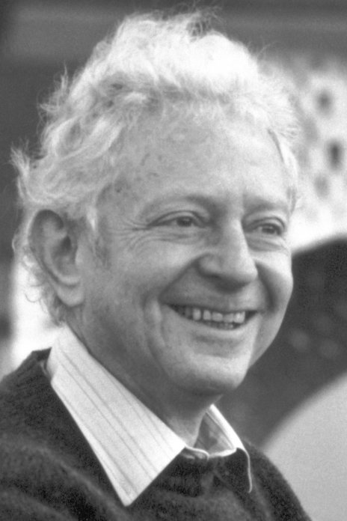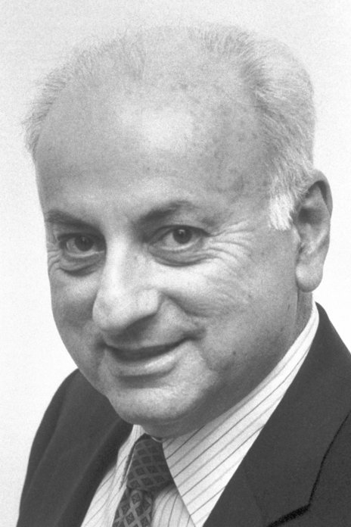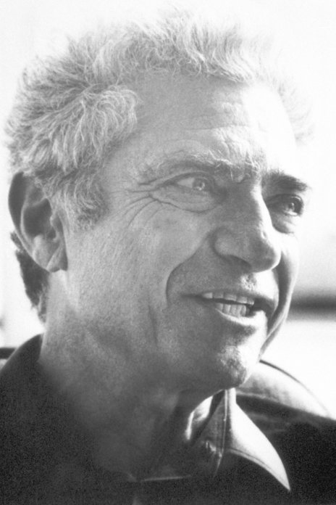

莱德曼像

施瓦茨像

斯坦博格像

1988 年诺贝尔物理学奖授予美国伊利诺伊州巴塔维亚（Batavia）费米国家加速器实验室的莱德曼（LeonM.Lederman，1922— ）、美国加利福尼亚州蒙顿维（Mountain View）数学通讯公司（Digital Pathways，Inc.）的施瓦茨（Melvin Schwartz，1932—2006）和瑞士日内瓦欧洲核子研究中心的斯坦博格（Jack Steinberger，1921— ），以表彰他们“在发展中微子束方法以及通过 μ 子中微子的发现显示轻子的二重态结构所作的贡献”。

## 中微子的研究

中微子的研究在粒子物理学中占有重要地位。它原来是一个假设的粒子。1931 年，泡利从研究 β 衰变的能谱出发，提出了中微子的假设，当时几乎没有人能够想象，怎么去“捕捉”这神秘莫测的“粒子”。因为中微子是中性的，所以用于测量带电粒子的所有办法，对它都无效。它与物质的相互作用又极弱，甚至可以穿过整个地球而不被任何物质吸收。所以长期以来，中微子只是在理论家的计算中出现，而实验上始终无法证实它的存在。1934 年，费米根据泡利的假设，提出了原子核中的中子衰变成质子，同时放出一个电子与中微子的 β 衰变理论。费米的理论指出，原子核 β 衰变的相互作用，不同于电磁相互作用，是一种“弱相互作用”。费米的理论计算与实验结果符合得很好，间接地证明了中微子的存在。即使如此，人们仍然不知道，如何真正地去测量它。

1952 年戴维斯（Davis）按照早在 1941 年由我国科学家王淦昌所提出的建议，用 K 俘获法证明了中微子的存在。

1953 年，在反应堆旁观测到了反中微子。1956 年，考恩（ClydeL.Cowan，Jr.）、莱因斯（Reines）等人，在实验上直接观察到中微子（请参阅 1995 年诺贝尔物理学奖）。1958 年，哥德哈勃（Goldhaber）等人，还精确地测出了中微子的螺旋性。他们用的也是 K 俘获法。用 En152 俘获一个 K 壳层的电子，变成 Sm152 的激发态，再放出一个中微子，成为 Sm152。经过仔细分析，他们第一次确定，中微子的螺旋性是 − 1，反中微子是 + 1。在这之前，还有两种常用的方法：一种是所谓的 β 能谱法，即用量能器测量 β 衰变时的能量谱，由于电子只带走了衰变前后原子核能量差的一部分，其余部分的能量，即由中微子带走。这是最早的中微子实验，可以定性地、间接地证实中微子的存在。另一种是原子核反冲法。原子核在 β 衰变发射电子的同时，原子核本身还要受到一个反作用力，使原子核本身获得一个反冲速度。只要测出了发射电子与反冲核的动量，从动量的守恒，就可以确认中微子的存在。

到了 1962 年，对中微子的研究，进入了一个革命性的崭新阶段。哥伦比亚大学的莱德曼、施瓦茨、斯坦博格等人，想到可以用加速器来产生中微子。他们在纽约长岛的布鲁克海文的国家实验室里，用 15 GeV 的质子束打击铍靶，从而产生 π 介子束流。π 介子在飞行中衰变，产生 μ 子，同时放出一个中微子。他们将束流通过很大质量的铁，以致大部分的 μ 子都被吸收掉，而中微子却可以畅通无阻地穿过，从而获取相当纯的中微子束流。然后，他们将中微子束流注入火花室，观察到所产生的新 μ 子。这些反应过程，可以用如下的表达式表示：

π+ → μ+ + ν

π− → μ− +

+ p → μ+ + n

ν + n → μ + p

而 β 衰变所产生的中微子却是按照不同的反应过程：

+ p → e+ + n

ν + n → e− + p

这说明，π 介子衰变成 μ 子所产生的中微子与 β 衰变所产生的中微子是两种不同类型的中微子。换句话说，中微子至少有两种，一种是电子型，一种是 μ 子型。

这样一来，神秘的中微子不仅被探测到了，而且还发现了分别具有和电子和 μ 子相关的两种属性。这一杰出的发现，为不久以后中性流的发现与弱电统一理论的建立，奠定了基础。

他们由于用中微子束方法和通过发现 μ 子型中微子而验证轻子的二重态结构，为研究物质最深层结构和动态开创了崭新的机会。由于这项获奖的研究成果，妨碍弱力研究取得进一步进展的两大障碍消除了。

在这以后的1963年，欧洲核子研究中心（CERN）用充满液态氟利昂的泡室，也证实了这一发现。

时至今日，人们已经确信，轻子至少有六种，即电子与电子型中微子，μ 子与 μ 子型中微子，τ 子与 τ 子型中微子以及它们的反粒子，总共 12 个，并可分为三代，而且，这六种轻子和六种夸克之间，也有一一对应的关系，它们的内部结构，也存在一定的联系。

1995 年，第六种夸克——t 夸克（或称顶夸克）也被实验发现。当人们回顾这种轻子与夸克的“代”的概念的形成与发展时，人们不得不承认，1988 年诺贝尔物理学奖的获得者们，在这方面是做出了杰出贡献的。这三位科学家能荣获 1988 年诺贝尔物理学奖，不是偶然的。他们几十年如一日，孜孜不倦地研究，这是他们富有天才的想象力与创造性的结晶。1962 年的这项成就，只是他们在高能物理领域的研究工作众多的建树中的一个代表作而已。

## 获奖者简历

**施瓦茨** 1932 年 11 月 2 日出生于纽约，1953 年毕业于哥伦比亚大学。在大学受教于拉比、斯坦博格和李政道，并留在哥伦比亚大学任教。这三位大师对他都有很深的影响。还有就是与莱德曼的合作。1966 年，施瓦茨转到斯坦福大学，那里有一台新加速器刚刚完工。在以后的岁月里，他投入两项主要的研究。第一项是研究长寿命中性 K 介子衰变中的电荷不对称性，第二项是由 π 介子和 μ 子组成的类氢原子的产生和检测。20 世纪 70 年代，在“硅谷”引起新的产业革命后，施瓦茨决定投入新的事业，当了数字通讯公司的总裁，这家公司主要从事数字通讯。1991 年 2 月，施瓦茨又回到高能物理，当了布鲁克海文国家实验室的高能和核物理部的副主任。施瓦茨逝世于 2006 年 8 月 28 日。

**莱德曼** 1922 年 7 月 15 日出生于纽约的一个移民家庭里，父亲经营一家手工洗衣房。莱德曼从小就在纽约上小学、中学和市立学院，然后进哥伦比亚大学，1951 年在哥伦比亚大学获博士学位。他先是主修化学，由于哈尔勃（I.Halpern）和中学同学克莱因（M.J.Klein）的影响，后转学物理。1943 年毕业后在美军服役三年，1946 年进入由拉比教授主持的哥伦比亚大学物理研究生院。当时物理系正在建造一台 385 MeV 同步电子回旋加速器。1948 年莱德曼加入这个加速器实验室，并随加速器实验室主任布什（Booth）教授工作。他的博士论文题目是关于威尔孙云室的建造。这时，拉比邀请了许多专家到哥伦比亚来参加加速器的工作，共同推进这项新的课题，其中也有斯坦博格。1951 年莱德曼完成了博士论文，被邀请留下，一干就是 28 年，做了许多有关 π 介子的工作。1958 年莱德曼到欧洲核子研究中心（CERN）作学术休假，工作了一年。在那里他组织了一个小组做 g-2 实验。1961 年莱德曼担任 Nevis 实验室主任直到 1978 年。1979 年任费米国家加速器实验室主任，负责建造第一台超导电子同步加速器，这是当前世界上能量最大的加速器。

莱德曼是一位成果累累的实验物理学家，他在 1956 年就发现了中性 K 介子；他研究了强子碰撞中轻子对的产生，开创了实验高能物理学的新方向，最早在 π-μ-e 衰变过程中对李、杨宇称不守恒原理做出实验检验，和吴健雄的钴 60 实验同一天向《物理评论》递交论文；1965 年发现反氘核；1977 年发现 γ 粒子。

莱德曼在 1989 年从费米实验室退休，在芝加哥大学作物理学教授。这一年他还被聘为伊利诺伊州长科学顾问。他协助建立起教师学院，培训科学和数学教师，在这里有近两万名教师进修。1991 年他被选为美国科学促进协会会长。

**斯坦博格** 犹太人，1921 年 5 月 25 日出生于德国的弗兰康尼亚（Franconia），由于纳粹对犹太人的迫害，他和他的哥哥被美国犹太慈善机构收录，搭乘华盛顿邮轮于 1934 年圣诞节抵达纽约，当时他只有 13 岁。他被芝加哥贸易局谷物交易所的法罗尔（B.Faroll）先生收养，后来又被送入高中学习。靠法罗尔之助，他的父母和小弟弟也来到美国，这样全家才得以免去一场浩劫。全家在芝加哥安顿下来，靠经营杂货铺，以微薄收入糊口，尽管这样，他们已是十分满足，全家过着十分俭朴的生活，斯坦博格发奋读书，做一个好学生，在工业学院念了两年化学工程。可是这时正遇经济萧条，奖学金停止了，不得不辍学，找工作做，以补家用。对于一个 20 岁的青年来说，在街上找工作谈何容易，总是吃闭门羹，最后找到了一家药剂实验室洗化学设备，每周 18 美元。晚上再到芝加哥大学学化学，周末则帮家里看店铺。

第二年，斯坦博格从芝加哥大学得到奖学金，才得以继续完成学业。1942 年珍珠港事件爆发，斯坦博格参军，在学了几个月的电磁波理论的特殊课程之后，被送到 MIT 辐射实验室工作。这里正在研制雷达轰炸制导系统，斯坦博格参加了天线组。这里有著名物理学家珀塞尔和施温格等人。斯坦博格在这里有机会进修了好几门物理学的基础课程。

战后，斯坦博格回到芝加哥大学完成学业，费米、泰勒等教授都在这里，杨振宁、李政道、张伯伦是他的同学，这里有极好的学术空气。费米的讲课清晰明了，引导学生成为物理学家。斯坦博格从老师和同学处受益良多。

斯坦博格在选择博士论文题目时本想做一个理论题目，但似乎感到力不能及。费米推荐他研究宇宙射线中的 μ 介子问题。罗西（Rossi）和桑效（Sands）正在从事这项工作，但没有找到预期的衰变数。斯坦博格在对几何损失作了修正后，仍差一个因子 2。于是他就向桑兹建议，这里也许是由于衰变中的电子比二体衰变的能量小，可以做个实验试试。可是桑兹没有接受他的建议。费米则劝斯坦博格自己做这个实验，不要等待理论。不到一年，宇宙射线实验在 1948 年夏天完成了。原来 μ 子参与的是三体衰变，可能是衰变为一个电子和两个中微子，这个实验为后来的弱相互作用概念奠定了实验基础。

1949 年维克（G.C.Wick）邀请斯坦博格到伯克利加州大学当他的助教。斯坦博格在那里大展实验才能，因为那里由麦克米兰（E.McMillan）领导兴建的电子同步加速器刚刚完工。这使斯坦博格有可能做成 π 介子的光生实验，由此可确认中性 π 介子的存在，还可以测量 π 介子的平均寿命。一部分的原因是由于斯坦博格拒绝在反共宣言上签字，斯坦博格在伯克利只呆了一年，就在 1950 年返回哥伦比亚大学，这里的 Nevis 实验室 380 MeV 的回旋加速器已经完工。这样就有可能进行 π 介子束实验。第二年，斯坦博格和他的合作者用这种 π 介子束测量带电和中性 π 介子的自旋和宇称、测量 π – π0 质量之差，并研究带电 π 介子的散射。

当时这些实验全靠小闪烁计数器进行。泡室技术在 50 年代初才由格拉塞发明。1954 年三名研究生，其中包括施瓦茨，和斯坦博格一起开始应用这一新技术进行物理研究。正是由于斯坦博格和他的合作者把刚刚诞生的泡室技术付诸实验，从小到大，逐步试验，在方法上和设备上作了许多改进，泡室技术才得以提供有用的数据，使之发展成为成熟的技术，在以后的十几年里泡室几乎垄断了整个的粒子物理实验。斯坦博格运用泡室，发现了三例 ∑0 → Λ0 + γ 类型的事例，从而证明了 ∑0 超子的存在，由此还测出了它的质量。在以后的十年中，斯坦博格和他的合作者及学生们，建造了更多的泡室，发展了分析技术，完成了一系列实验，其中有：

1957 年在 Λ 衰变中演示了宇称不守恒；

1958 年演示了 π 介子的 β 衰变；

1962年测量了 π0 宇称和 ω 及 φ 寿命；

1963年测量了 ∑0 – Λ0 相关宇称；

1964 年演示了 K0 中及超子衰变中的 Δ*S* = Δ*Q* 规则。

在这期间，斯坦博格和莱德曼、施瓦茨等人合作完成了第一例高能中微子束实验。获得诺贝尔物理学奖的就是这一实验。

从 1968 年起，斯坦博格一直在欧洲核子研究中心工作，同时，还被聘为美国国家科学院、美国国家科学与艺术科学院和海德堡科学院的院士。

[官网链接](https://www.nobelprize.org/prizes/physics/1988/summary/)，[莱德曼论文链接](https://www.nobelprize.org/uploads/2018/06/lederman-lecture.pdf)，[施瓦茨论文链接](https://www.nobelprize.org/uploads/2018/06/schwartz-lecture.pdf)，[斯坦博格论文链接](https://www.nobelprize.org/uploads/2018/06/steinberger-lecture.pdf)。